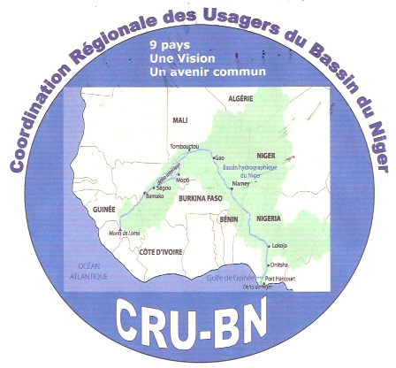  Coordination Régionale des usagers  Des ressources naturelles du bassin du Niger  BUREAU : (00223) 20 28 41 72  Tél : (00223) 66 79 57 40/ 66 79 36 75/ 76 49 07 02  E-mail : crubnsc@yahoo.fr  Site Web : www.cru-bn.org.ml  Siège social Torokorobougou Rue 326 Face P. 345  Bamako/Mali |  | regional coordination of the users natural resources of the basin of niger  bureau : (00223) 20 28 41 72 / 20 28 42 23  Tél : (00223) 66 79 57 40/ 66 79 36 75/ 76 49 07 02  E-mail : crubnsc@yahoo.fr  Site Web : www.cru-bn.org.ml  Torokorobougou Street 326 Face Porte 345  Head office in Bamako/Mali

PRESENTATION

COORDINATION REGIONALE DES USAGERS (ERES) DU BASSIN DU NIGER- MALI

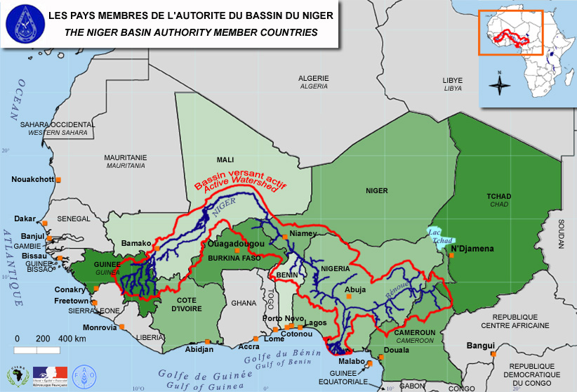

Août 2008
Introduction

Le fleuve Niger est le troisième des grands fleuves d'Afrique tant par sa longueur (4 200 km) que par la superficie de son bassin (2 100 000 km2) et une population totale de (150 Millions d’habitants) qui couvre dans des proportions diverses les territoires de 9 pays (Bénin, Burkina Faso, Cameroun, Côte d'Ivoire, Guinée, Mali, Niger, Nigeria et Tchad). Il mesure 1750 km au Mali
Aujourd’hui, la dégradation du fleuve Niger et de ses affluents inquiète de plus en plus de nombreux acteurs concernés par le développement durable de ses ressources. L‘augmentation de la population, l’insuffisance de la pluviométrie, la surexploitation des ressources naturelles, l’ensablement du fleuve Niger, la diminution de la faune et de la flore aquatiques et terrestre, et le manque de synergie entre les différentes institutions responsables de la protection et de la gestion des ressources, sont les causes essentielles de la dégradation du bassin.

En conséquence, on assiste à une mutation sociale et économique des différents acteurs due à la dégradation des conditions de vie des populations. Le cultivateur est à la fois pêcheur et éleveur, l’éleveur est agriculteur et commerçant, le pêcheur lui même se livre de plus en plus à l’agriculture et au commerce.

Ainsi, face aux changements climatiques, à la désertification, à la dégradation des terres, à la disparition de certaines espèces animales et végétale entraînant des conséquences fâcheuses tels que l’envasement des berges, l’ensablement, la pollution, l’envahissement des plantes aquatiques nuisibles dans le fleuve Niger et de ses affluents. C’est pourquoi la coordination régionale des usagers (ères) des ressources du bassin du Niger veut anticiper sur ces éléments en renforçant la capacité technique de ses membres pour faire face aux différents défis, afin de jouer pleinement leur rôle d’usagers dans l’espace et à l’extérieur du bassin

Présentation de la Coordination régionale

La Coordination Régionale est un espace de dialogue et de concertation permanentes des usagers/usagères des ressources naturelles du bassin et un cadre de mobilisation de ceux-ci en vue de leur participation à la prise de décision relative au processus de développement durable du bassin. La CRU/BN est l’instance de représentation des usagers dans les instances statutaires de l’ABN et un moyen de consultation des usagers à l’échelle régionale pour tout avis relatif à mise en œuvre des objectifs de développement durable du bassin.

Elle est reconnue par l’ABN et ses instances statutaires comme seul cadre officiel et légitime de concertation, de participation et de représentation des usagers dans les processus de décision, en abrégé (CRU-BN). Elle regroupe les neuf (9) pays du bassin du fleuve Niger qui sont : Bénin, Burkina Faso, Cameroun, Côte d’Ivoire, Guinée, Mali, Niger, Nigeria et Tchad.

Elle est régie par la loi n° 04-038 du 05 août 2004, relative aux associations en république du Mali, et de reconnaissance juridique de droit Malien par le récépissé N°2421 du 28 novembre 2008 du Ministère de l’Administration Territoriale et des collectivités Locales du Mali.

La zone d’intervention de la Coordination Régionale des Usagers (ères) des Ressources Naturelles du Bassin du Niger (CRU--BN) est l’espace du Bassin Niger qui regroupe les neuf(9) pays concernés.

Le siège de la CRU - BN est à Bamako et peut être transféré dans un autre pays de membre de l’ABN sur décision de l’Assemblée Générale.

La durée de vie de la Coordination Régionale est illimitée.

La Coordination Régionale des Usagers (ères) des Ressources Naturelles du Bassin du Niger (CRU-BN) est une organisation apolitique, non confessionnelle, non discriminatoire et à but non lucratif, jouissant de la capacité juridique et de l’autonomie financière.

Les différentes étapes

La conférence des chefs d’Etats et de gouvernements, des Partenaires techniques et financiers tenue à Paris en avril 2004 qu’il a été décidé de mettre en place un mécanisme de participation et de mobilisation de la société civile à la Vision Partagée de l’Autorité du Bassin du Niger.

La résolution N° 2 de la session ordinaire tenue à Niamey, république du Niger relative à L’étude d’identification et de caractérisation des acteurs de la société civile du bassin du Niger a été menée dans les neuf (9) pays, qui a abouti à la tenue du forum régional des usagers des ressources de l’eau (FOREAU) à Fada Gourma, au Burkina Faso du 23 au 25 février 2006, avec la participation de 150 délégués venant de l’ensemble des pays du Bassin.

La résolution N° 2 de la 25ème session ordinaire tenue à Niamey, république du Niger, du 11 au 14 Septembre 2006, le Conseil des Ministres de l’ABN a demandé <<…….l’identification et la mise en œuvre des mécanismes de participation de la société civile et sa reconnaissance comme partie prenante au développement du bassin>> et puis ;

La résolution N° 2 de la 25ème session ordinaire du conseil des Ministres de l’ABN, tenue à Niamey au Niger du 11 au 14 septembre 2006 qui insiste particulièrement sur :
- La poursuite et le renforcement de l’implication de la société civile dans la phase II du processus de la Vision Partagée ; et
- L’identification et la mise en œuvre des mécanismes de participation de la société civile et sa reconnaissance comme partie prenante au développement durable du bassin ;

L’approbation de la mise en place des coordinations nationales et régionale a été adoptée par les résolutions N° 4 et 5 de la session extraordinaire du Conseil des Ministres, tenue du 26 au 27 Juillet 2007 à Niamey (Niger).

Le 8ème Sommet des chefs d’Etat et de Gouvernement de l’ABN, tenu en 30 avril 2008 à Niamey a adopté une Charte de l’eau (instrument juridique permettant de renforcer la coopération entre les Etats du bassin du Niger et entérinant le principe de participation de la société civile et des usagers).

La CRU-BN a pour but de :

- Le but de la Coordination Régionale est d’assurer la représentation des usagers à l’échelle régionale du bassin dans les instances statutaires de l’ABN et d’y défendre leurs intérêts et servir la cause du développement durable du bassin. La CRU/BN travaillera pour une meilleure participation aux processus politiques et actions contribuant à la gestion durable des ressources naturelles du Bassin.

La CRU-BN a pour principales missions :

- La représentation dans les instances statutaires de l’ABN (Comités de pilotage de projets/programmes au niveau régional, Comité Technique Permanent, Groupe Consultatif Régional) ;

- Le suivi et l’évaluation de la mise en œuvre du Plan d’Action de Développement Durable (PADD) et de son programme d’investissement (PI) ;

- La diffusion de l’information vers les usagers dans les portions nationales à travers les CN, organisation du partage d’expérience entre usagers à l’échelle du bassin.

La Coordination Régionale a pour objet :

- La promotion de la concertation entre parties prenantes au développement durable dans le bassin au niveau régional incluant la concertation usagers/Etat d’une part et usagers/Collectivités locales d’autre part à travers des actions (sécurité alimentaire, atteinte des objectifs du millénaire concernant l’eau mais également la pauvreté, la santé, l’éducation, la protection de l’environnement, la préservation des semences locales et leur amélioration, etc…).

- Le renforcement des capacités des usagers des ressources naturelles tant au niveau local, que national (leur capacité de mobilisation, d’organisation, de plaidoyer, d’action durable, etc.) ;

- L’implication des usagers dans la mise en œuvre de projets et programmes de développement dans l’espace du bassin ;

- La participation effective de la société civile aux instances statutaires de l’ABN et dans la mise en œuvre des orientations de développement du bassin ;

- La représentation des usagers en tous lieux et intérêts au niveau régional du bassin et au niveau international avec d’autres organismes similaires ;

- Le relais de l’information au niveau régional et l’appui aux Coordinations nationales dans leur dialogue avec les autres parties prenantes dans chaque pays ;

- Le soutien à la concertation des organisations d’usagers et leur implication dans les dynamiques d’intégration régionales autour des questions clés telles que la prévention des conflits et la culture de la paix sur l’espace du bassin du fleuve Niger, la transhumance transfrontalière, le développement des marchés régionaux et internationaux (commerce équitable)… etc. ;

- La protection et la préservation des semences traditionnelles afin de contribuer à la sécurité Alimentaire et l’atteinte des OMD 1(lutter contre l’extrême pauvreté et la Faim);

- Contribuer à l’Adaptation et l’atténuation des impacts du Changement Climatique dans le Bassin du Niger ;

- L’élaboration et la mise en œuvre d’un plan de communication à l’endroit des populations et des acteurs organisés du bassin pour une participation efficace au processus de Développement Durable du bassin du fleuve Niger ;

- La mobilisation de partenaires techniques et financiers pour le soutien aux actions de plaidoyer pour l’implication des usagers et le renforcement de leurs capacités ;

- La veille citoyenne pour le respect de la Charte de l’eau par les parties prenantes ;

Domaines d’intervention

- Les domaines d’intervention prioritaires de la Coordination Régionale sont :

- Mobilisation sociale pour une participation et implication effectives aux processus politiques et opérationnels de l’ABN ;

- Information et communication visant l’amélioration des capacités d’analyse des actrices et acteurs usagers des ressources du Bassin sur la participation à l’élaboration et à la mise en œuvre et suivi évaluation des politiques, programmes et projets de développement dans le bassin ;

- Organisation de rencontres régionales de concertation et/ou de consultations des usagers/usagères sur les grands sujets et préoccupations du Bassin du Niger (maîtrise d’ouvrage du FOREAU) ;

- Elaboration d’argumentaire, mobilisation d’expertise technique et scientifique et conduite d’activités de lobbying et de plaidoyer ;

- Organisation et préparation des acteurs de la société civile pour les négociations avec les pouvoirs publics et la participation à la formulation des politiques de développement du Bassin ;

- Constitution et mise à la disposition de ses membres d’une banque de données sur les politiques, programmes et projets de développement du Bassin du Niger, les informations agro sylvo pastorales sur le plan national, sous régional et international ;

- Elaboration et mise en œuvre de programmes de visites d’échange d’expériences au niveau national, régional et international au profit des actrices et acteurs usagers des ressources du Bassin ;

- Participation à la mise en œuvre du PADD ;

- Développement d’un axe de recherche-action en analyse, prévention et gestion des conflits liées aux ressources naturelles ;

- L’animation d’un bulletin d’information et de liaison des actrices et acteurs usagers du Bassin du Niger ;

L’adhésion

- L’adhésion est automatique pour chacune des neuf (9) Coordinations Nationales représentées.
- L’adhésion des réseaux et organisations régionales à la CRU/BN, est conditionnée par les éléments ci-après :

- Etre actif dans le bassin et prouver son existence et son activité pertinente en relation avec les objectifs de développement durable du bassin et prouver au moins 10 années d’activités sur tout ou partie du bassin du Niger ;

- Etre désigné par le collège des organisations et réseaux actifs sur le bassin et prenant part aux activités de développement durable du bassin ;

- Faire preuve d'un intérêt manifeste et soutenu pour les questions relatives à la gestion durable des ressources naturelles du bassin et de l’action entreprise ;
- Adhérer aux principes de la Vision partagée ;

- Adhérer aux principes énoncés dans les statuts et règlement intérieur ;

- L’adhésion des organisations et/ou réseaux de dimension régionale, fait l’objet d’une demande adressée à la présidence du Bureau Exécutif de la Coordination régionale. La décision d’adhésion définitive est prononcée par l’Assemblée Générale de la CRU/BN.

NB : Frais d’adhésion est de cent cinquante mille (150.000) francs CFA par coordination nationale.

- La cotisation annuelle est fixée à Cinquante mille (50.000) francs CFA par coordination nationale.

- Les frais d’adhésion et de cotisations annuelles ne sont pas remboursables aux membres de la CRU-BN.
QUALITES | Noms&Prénoms | PAYS | ADRESSES
PRESIDENT | Nouradhine Zakaria TOURE | Coordination Nationale des usagers du Mali | E-mail :cnurnbnmali@yahoo.fr  E-mail : nouradhine@yahoo.fr  Tél. : (00223)76 49 07 02 / 66 79 36 75
VICE PRESIDENT | ZONGO TINGA Souleymane | Coordination Nationale des usagers du Burkina FASO | Tél. (+226) 70 36 65 32/ 226 40 46 01 37  crus@fasonet.bf ; zongosouley56@yahoo.fr
SECRETAIRE GENERAL | JEAN EDOUARD SAGNO | Coordination Nationale des usagers de la Guinée | Tél. : (+224) 60 58 06 18  E-mail : jeansagno@yahoo.fr
TRESORIER | ABOUBAKAR Tidjani | Coordination Nationale des usagers du Bénin | Tél: (+229) 5-84-56-69
SECRETAIRE A L’INFORMATION ET LA COMMUNICATION | Mme BAMBA KAFANGA TRAORE | Coordination Nationale des usagers de la Côte d’Ivoire | Tél : +225 06 27 93 29/ 08 19 13 13  E-mail : traorekafanga@yahoo.fr

- Les membres du bureau de la Coordination régionale des neuf (9) pays de l’ABN.
- Les membres du Comité de Contrôle.

QUALITES | NOMS ET PRENOMS | PAYS | ADRESSES
PRESIDENT | Djibo BAGNA | Coordination Nationale des usagers du Niger au Niger | Tél. : +227 96 01 95 49  E-mail : Bagna_djibo@yahoo.fr
MEMBRES | Moussa KOUE, | Coordination Nationale des usagers du Cameroun | Tél.: (002237) 77 14 51 79  E-mail : koue_moussa@yahoo.fr
MEMBRES | Hope Eghe OGBEIDE, | Coordination Nationale des usagers du Nigeria | Tel. : +234 803 74 24 999  E-mail : swaphe@yahoo.com
MEMBRES | Daouda MASSING. | Coordination Nationale des usagers du Tchad | E-mail : Ctabn07@yahoo.fr

